***PROGRAM PRAC DLA KAMIENNYCH ELEMENTÓW ARCHITEKTONICZNYCH RENESANSOWEGO RATUSZA***

***W MIRSKU***

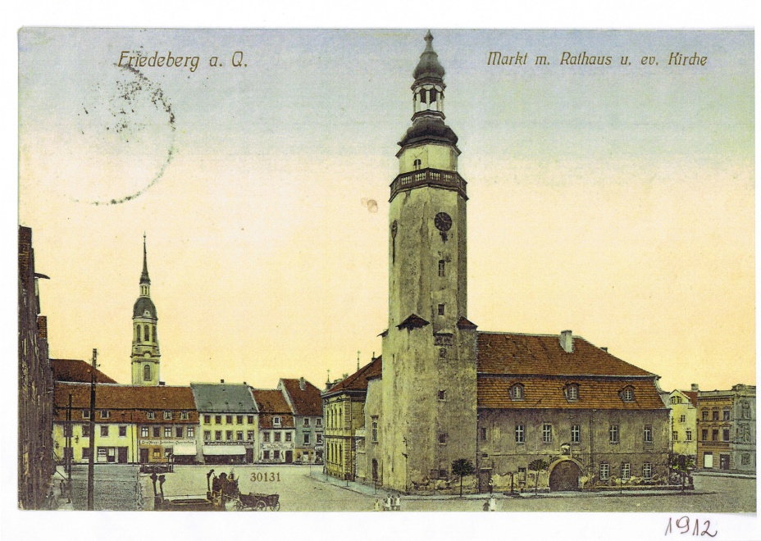

# ogo k

ANTIQA Wit Podczerwiński

Konserwacja Dzieł Sztuki

32-400 Myślenice

Jawornik 568

Zakres prac.

Przedmiotem planowanych prac konserwatorskich będą kamienne detale architektury   
i dekoracje rzeźbiarskie ratusza w Mirsku.

1. Kamienne elementy zdobnicze okien.
2. Kamienne elementy portali wejściowych.
3. Gzymsy kamienne.
4. Kamienny cokół okalający budynek .
5. Kamienne elementy architektoniczne schodów.
6. (Rekonstrukcja) aranżacja architektoniczna fontanny

Informacje wstępne.

**Historia obiektu.[1]**

**W centralnej części rynku znajduje się ratusz, którego wieżę rozpoczęto wznosić w 1546. W środę 5 maja zaproszeni goście i okoliczni mieszkańcy obserwowali uroczyste położenie kamienia węgielnego. W międzyczasie nad wejściem do ratusza umieszczono tablicę upamiętniającą ślub, który 23 listopada 1551 roku zawarł Hans von Schaffgotsch z Magdaleną von Zedlitz. Niestety dalsze prace przy wieży zostały przerwane pożarem, który zniszczył niemal cały Mirsk w lipcu 1558 roku. Winnym okazał się stolarz Jeremias Weiske.**

Do tego w latach 1565-66 wybuchła wielka zaraza, która zdziesiątkowała ludność. Miasto było tak zubożone, że odbudowę ratusza ukończono dopiero w 1597 roku (inne źródła podają rok 1599). Przylegającą doń 19-metrową wieżę zwieńczono kopuła z blachy miedzianej o wadze 1260 kg. W jej górnej części znajdowało się obramowanie i obejście. Dodatkowo na wieży umieszczono dwa pozłacane herby: miasta oraz rodu von Schaffgotsch. Z kolei wewnątrz zamontowano kilkuset kilogramowy dzwon.

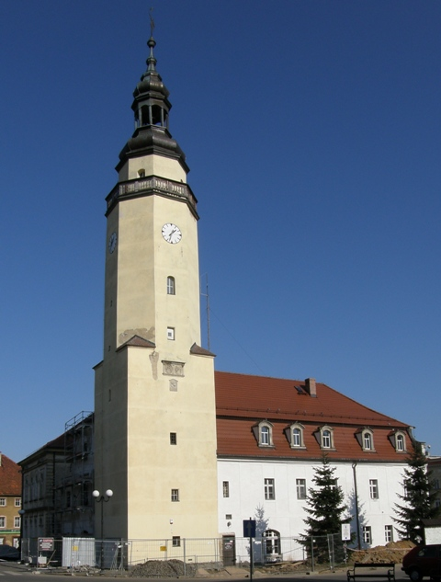

Wieża ratusza po remoncie części zewnętrznej.

Renesansowy budynek jeszcze kilkakrotnie padał ofiarą pożarów i był później odbudowywany. Najgorszy okazał się okres wojny 30-letniej (1618-1648), podczas którego w Mirsku było aż dwanaście pożarów! Dla przykładu można posłużyć się chociażby datą 21 lutego 1621 roku, kiedy katastrofalny pożar pochłonął 73 budynki, w tym ratusz. Druga połowa XVII stulecia również nie obyła się bez kilku znaczących pożarów niszczących część zabudowań (1663, 1678). Najgorszy w skutkach miał miejsce 20 lipca 1669 rok. Ogień strawił wówczas 173 budynki! Ratusz po raz kolejny doznał znacznego uszczerbku, jednak remont musiał poczekać, ważniejsze były dla mieszkańców ich domy oraz kościół.

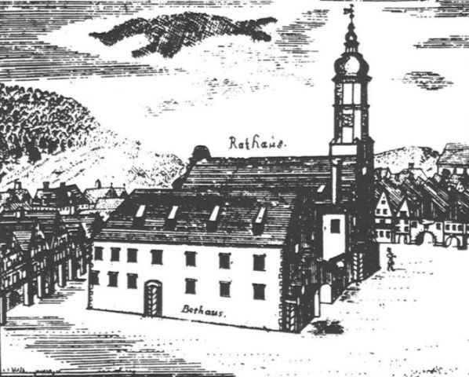

Widok na ratusz i kamienice rynkowe w połowie XVIII wieku

W trakcie ciężkiego okresu wojen śląskich (1740-1763) ratusz zaczął pełnić nietypową funkcję. Jako, iż w 1742 roku władze pruskie wprowadziły swobody religijne, brak odpowiedniego budynku wpłynął na decyzję, by właśnie w ratuszu odprawiać nabożeństwa ewangelickie! Według lokalnej tradycji pierwsze nabożeństwo przeprowadzono w jednym z pomieszczeń już 1 marca 1741 roku. Nietypowy Dom Modlitw (przeniesiony z czasem do położonych obok sukiennic), funkcjonował do 1757 roku, kiedy ukończono budowę zboru ewangelickiego.  Niestety 8 sierpnia 1767 roku pożar zniszczył niemal całe miasto. Po remoncie ratusza zakończonym w 1768 rok, na skutek pomniejszych kataklizmów barokowy budynek był poddawany pewnym zmianom architektonicznym w latach 1774, 1796 (odbudowa wieży), 1805, 1811 i 1867.

Godne uwagi są wydarzenia z pierwszej dekady XIX stulecia. W 1808 roku prywatny dotąd Mirsk otrzymał niezależną władzę samorządową. Wyrazem tych zmian było między innymi przedsięwzięcie z 1810 roku, kiedy zdjęto herb von Schaffgotschów znad wejścia do ratusza.

Po raz kolejny nietypowe wykorzystanie ratusza miało miejsce podczas kampanii napoleońskiej w 1813 roku. Tydzień po wypowiedzeniu Francuzom wojny przez Prusów, 21 kwietnia w ratuszu zebrali się młodzi mężczyźni w wieku 17-40 lat. Drogą przymusowego losowania wybrano spośród nich 62 kandydatów do nowotworzonych batalionów samoobrony. Dobrowolnie... zgłosił się tylko jeden ochotnik, kowal Neumann. Po kilkukrotnych zmianach linii frontu i przybyciu Francuzów i Włochów do miasta 19 sierpni w pomieszczeniach magistratu na krótki czas urządzono lazaret dla setki rannych żołnierzy.   
 Po powrocie do normalności dnia codziennego zmieniało się otoczenie ratusza w Mirsku. W 1830 roku wybrukowano rynek, a w 1842 roku założono pierwsze lampy oświetlające miasto. Znacznie bardziej wyjątkowy był dzień 18 czerwca 1911 roku, gdy południowo-wschodniej części rynku odsłonięto pomnik cesarza Wilhelma I ufundowany przez miejskie organizacje wojskowe. Uszkodzony po wojnie postument rozebrano dopiero w latach 70. ubiegłego stulecia.

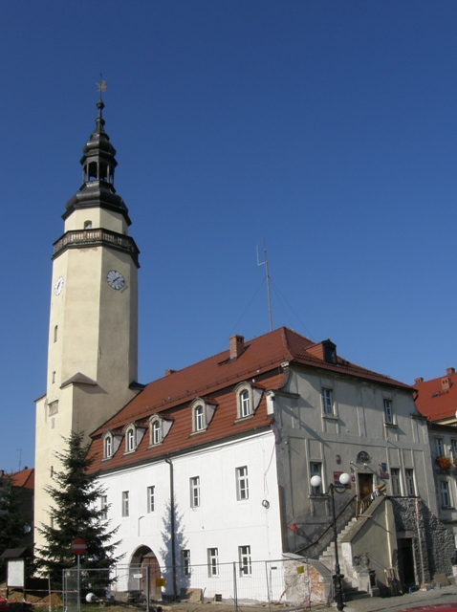

 Budynek ratusza, obecnie przed remontem elewacji.

***

Dziś ratusz w Mirsku to budynek założony na rzucie prostokąta. W południowo-zachodnim narożniku stoi wysoka wieża, do wysokości dachu kwadratowa, górą ośmioboczna, zakończona gankiem, z którego wyrasta ośmioboczna nadstawa wieńczona hełmem z prześwitem. U góry kwadratowej części południowej ściany wieży uwagę przykuwają wmurowane kartusze herbowe. Na północnej elewacji znajduje się skromny szczyt pod naczółkowym dachem z lukarnami. Okna prostokątne, w opaskach, natomiast w przyziemiu jest sklepiona sień przejazdowa z półkolistym wjazdem. We wnęce ściany południowej i nad wejściem na ścianie północnej są herby miasta. Do wejścia głównego położonego na wysokości pierwszego piętra  prowadzą zewnętrzne wachlarzowe schody dwubiegowe. Wejście na nie akcentują kamienne wazy na balustradach.

Niegdyś obok ratusza znajdowały się ławy szewskie, piekarskie i rzeźnicze, wzniesione w 1611 roku, z czasem przebudowane na dom sukienników. W XIX wieku na ich miejscu zbudowano tzw. nowy ratusz, dwukondygnacyjny budynek z narożnymi płytkimi ryzalitami pod tympanonami na elewacji północnej. Okna półkoliście zamknięte, w mięsistych opaskach. Elewacje są silnie urzeźbione pilastrami i gzymsami, zaś naroża akcentowane boniowanymi pilastrami. Oba budynki dzieli mały wewnętrzny dziedziniec, z kolei od zachodu łączy je nowsze skrzydło.

**Opis obiektu.**

Technika wykonania

Kamienne dekoracje i elementy architektoniczne w całości wykonano z jednego rodzaju drobnoziarnistego piaskowca. Piaskowiec ten charakteryzuje się jednorodna frakcją uziarnienia i względnie jednolitą jasnokremową barwą, posiada nieliczne wtrącenia żelaziste oraz delikatne przebarwienia. Dzięki tym cechą i względnie łatwej podatności na obróbkę mechaniczną stanowił bardzo dobry materiał rzeźbiarski.

Sądząc po częstotliwości występowania na tym terenie w podobnym okresie historycznym analogicznych przykładów wykorzystania tego samego materiału zakłada się, że jest to piaskowiec ze złoża lokalnego- Bolesławiec lub okolice.

**Elementy architektoniczne okien, portali wejściowych, schodów oraz cokołu.**

Portale składały się z czterech elementów: nadproża , filarów podtrzymujących nadproże, progu w przypadku portalu wejściowego i parapetu w przypadku portalu okiennego. Każdy   
z tych elementów opracowywano osobno. Najpierw z większego bloku skalnego wydobytego z kamienia za pomocą nacięć, w które wbijano drewniane kliny uzyskiwano mniejsze bloki tzw. formaki. Kamień wydobyty ze złoża jest stosunkowo miękki i można go ciąć piłami ręcznymi. Bloki przycinano do odpowiednich rozmiarów piłami ręcznymi nadając  
 im regularne kształty od stron eksponowanych. Następnie dłutami kamieniarski wycinano zadany profil. Do ostatecznej obróbki często używano osełek kamieniarskich   
i twardych kamieni polerskich, którymi wyprowadzano ostatecznie kształt profili architektonicznych. Ornamenty i dekoracje rzeźbiarskie wykuwano ręcznie przy użyciu dłut kamieniarskich, wiertarek ręcznych i rylcy.

Opracowane bloki montowano w miejscach docelowych równolegle z pracami murarskimi. Wynikało to z faktu że elementy ofasunków kamiennych stanowiły również część konstrukcji nośnej ścian. Podczas montażu pomiędzy poszczególnymi blokami umieszczano drewniane kliny. Powstałą w ten sposób paromilimetrową szczelinę wypełniano miękką fugą   
wapienno – piaskową. Zabieg ten miał na celu zabezpieczać portal przed pęknięciami bloków kamiennych powstałych na wskutek naprężeń wynikających z obciążenia poszczególnych elementów, jak również powiększania objętości podczas ich nagrzewania od promieni słonecznych. Bloki narażone na przesunięcia względem siebie łączono metalowymi klamrami które wbijane były do uprzednio wykonanych gniazd wypełnionych ołowiem lub drewnianym klockiem. Taki sposób łączenia zaobserwować możemy w kamiennych elementach nakrywy poręczy schodów oraz w sposobie mocowania wazonów.

Część cokołową wykonano z okładziny kamiennej o grubości średnio 7cm. Cokół wykonano z prostokątnych formaków zbliżonych do siebie wymiarami i kształtem. Powierzchnia płyt od strony widocznej była obrabiana mechanicznie w celu uzyskania gładkiej jednorodnej powierzchni. Od góry cokół zwieńczono gzymsem wykonanym z osobnych kawałków kamienia. Na powierzchni cokołu nie widać śladów fakturowania kamieniarskiego.

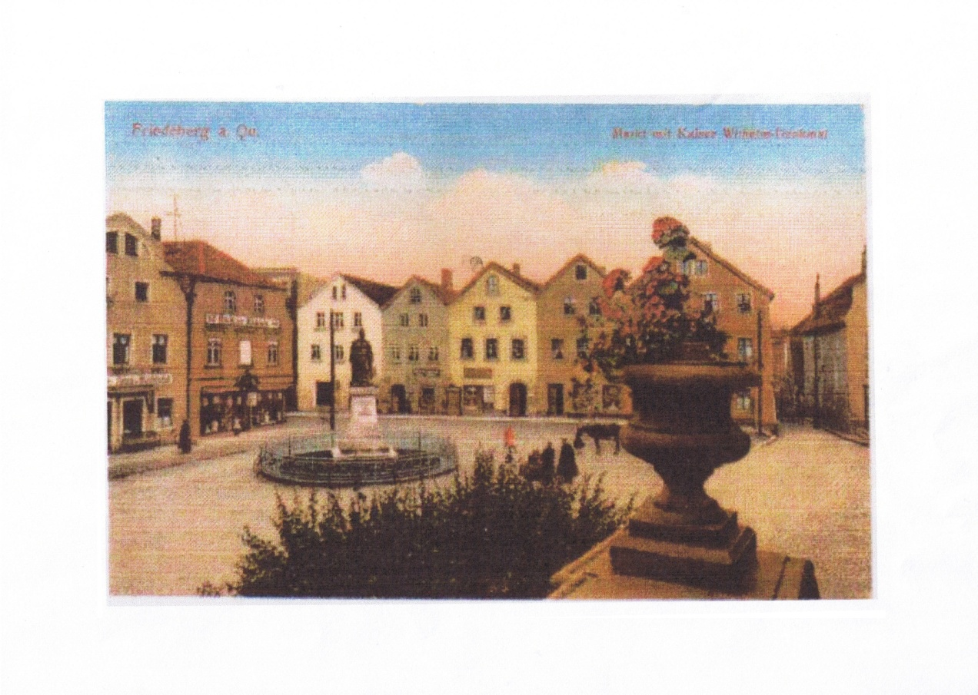

Pocztówka z lat 20 XX wieku z widocznym kamiennym wazonem ze schodów ratusza.

# Opis warunków przechowywania

Kamienny detal architektoniczny ratusza w Mirsku jest bezpośrednio narażony na działanie czynników zewnętrznych: wahania temperatury, wilgotności powietrza, wody opadowej oraz wiatru. Brak izolacji fundamentów od podciągania kapilarnego wilgoci z wód gruntowych dopełnił procesy destrukcji struktury kamienia widoczny w partiach cokołowych. Kamień w partii przyziemia zasypany był bezpośrednio ziemią i narażony na bezpośrednie działanie wilgoci i mikroflory. Źle przeprowadzone renowacje, skorodowane elementy stalowe, dziurawe oraz niedrożne rynny dodatkowo przyczyniły się do postępującej degradacji detalu kamiennego.

**6. STAN ZACHOWANIA I PRZYCZYNY ZNISZCZEŃ OBIEKTU**

Stan zachowania kamieniarki ratusza w Mirsku jest bardzo różny i w dużym stopniu zależny od miejsca usytuowania elementów kamiennych na obiekcie. Na wysuniętym i źle zabezpieczony kamieniu w obrębie schodów (bezpośrednio narażonym na działanie czynników atmosferycznych ), stan kamienia można określić jako katastrofalny. Kamienne elementy architektoniczne fasady są cofnięte i nieco bardziej osłonięte od zmiennych warunków atmosferycznych , a co zatem idzie ich stan techniczny jest nieco lepszy. Najlepiej zachowane są partie kamienia usytuowane na wschodniej ścianie pałacu.

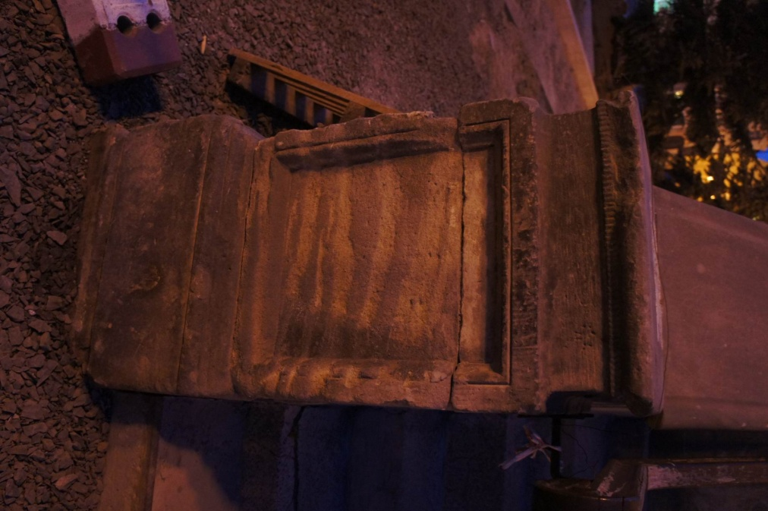

Wymywanie lepiszcza na wskutek działania czynników atmosferycznych.

Cała powierzchnia kamienia jest zabrudzona i posiada liczne większe lub mniejsze uszkodzenia powierzchni. Oprócz czarnej, fałszywej patyny o nierównomiernym rozłożeniu   
i grubości , kamień pokryty jest resztkami wtórnych zapraw i pobiał cementowych. Nawarstwienia te związane są z kolejnymi remontami i doraźnymi naprawami kamieniarki. Zakres i rodzaj tych nawarstwień uczytelni się w pełni dopiero po wstępnym oczyszczeniu powierzchni kamienia.

Uszkodzenia kamienia podzielić można na kilka kategorii w zależności od ich przyczyn   
i skutków.

Uszkodzenia mechaniczne – pęknięcia, przemieszczenia i ubytki związane są głównie   
z korozją elementów montażowych naprężeniach fizycznych całej konstrukcji budynku oraz osłabienia elementów nośnych. Ten rodzaj zniszczeń występuje przede wszystkim   
na elementach architektonicznych okien oraz w części cokołowej jak również w całym zakresie w kamieniarce schodów. W obrębie schodów na wskutek osłabienia elementów nośnych istnieje groźba osunięcia się nakrywy poręczy oraz ozdobnych wazonów i zniszczenia tej partii kamieniarki. Obecnie istnieje doraźna potrzeba zabezpieczenia inżynieryjnego tych partii obiektu. Na schodach silnym uszkodzeniom struktury kamienia uległa wschodnia część balustrady. Na wskutek nierównomiernego rozłożenia sił nacisku oraz pod wpływem mechanicznych naprężeń całej konstrukcji schodów niektóre bloki kamienia poprzesuwały się względem siebie. W partii schodów brakuje czterech wazonów. Zniszczeniu całkowitemu uległy pierwotne, kamienne stopnie . Podczas poprzednich remontów zastąpione je stopniami z lastryka, które to obecnie jest w fatalnym stanie technicznym- popękane zniszczone przez cykliczne rozmarzanie powierzchni i zasolenia

Drugim istotnym czynnikiem, który powoduje duże zniszczenia mechaniczne są pęknięcia i ubytki masy kamienia na wskutek działania produktów korozji metali. Źle zabezpieczone kotwy montażowe pod wpływem wilgoci korodują, a produkty korozji parokrotnie podczas tego procesu powiększają swoją objętość. Ciśnienie wywołane w ten sposób jest na tyle duże że powoduje rozsadzanie struktury kamienia. Zniszczenia takie są bardzo niebezpieczne, ponieważ dotyczą często rozległych pęknięć wewnątrz struktury poszczególnych bloków kamienia. Lokalizacja ich czasami jest trudna, a naprawy wymagają głębokiej ingerencji konserwatorskiej. Prócz zniszczeń mechanicznych produkty korozji silnie barwią kamień tworząc bardzo trudne do usunięcia plamy, zacieki a nieraz wykwity. Tego typu zniszczenia widoczne są u podstaw wazonów oraz w miejscach łączenia płyt nakrywy oraz okładziny cokołu.

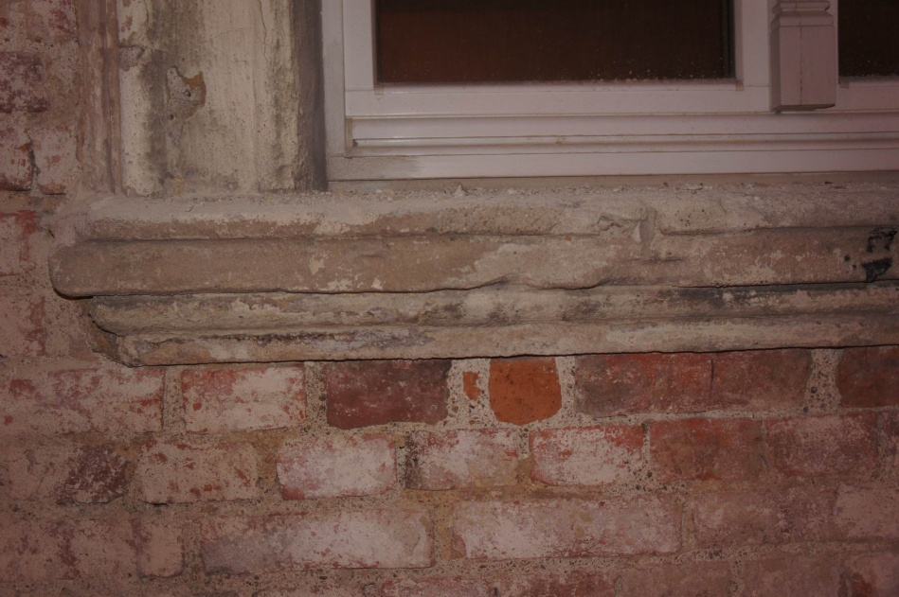

Stan zachowania parapetu okiennego elewacji północnej.

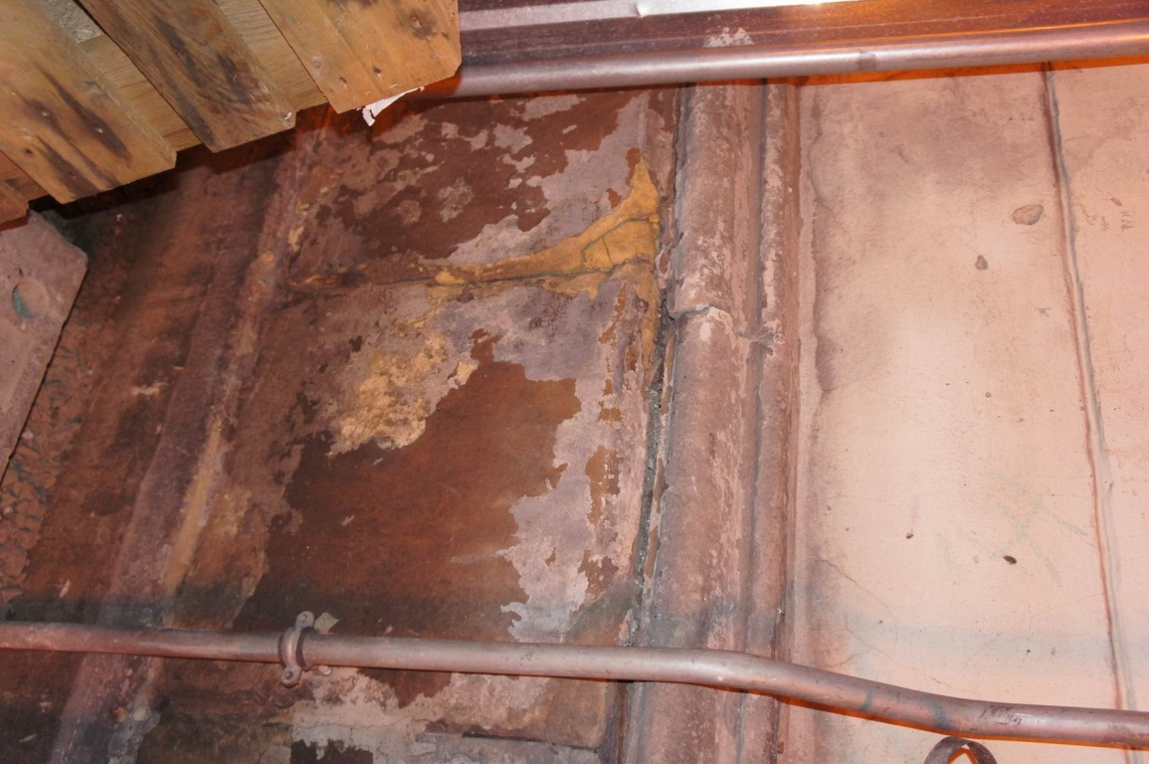

Zniszczenia i przekształcenia plastyczne partii cokołowej.

Kolejnym dominującym czynnikiem niszczącym kamień, który zaobserwować możemy na parapetach okien i miejscach bezpośrednio narażonych na warunki zewnętrzne jest woda opadowa i jej formy w postaci śniegu itp. Bezpośrednie narażenie kamienia na silne omywanie powoduje w końcu wypłukiwanie lepiszcza i dezintegracje strukturalną powierzchniowych partii kamienia. W okresie jesienno- zimowym i wiosenno- zimowym dochodzi również do gromadzenia się wody w zakamarkach formy rzeźbiarskiej a następnie jej zamarzania podczas spadku temperatur. Proces ten powtarzający się wielokrotnie jest szczególnie niebezpieczny dla mocno rozbudowanych detali rzeźbiarskich. W krótkim czasie prowadzi do znacznych uszkodzeń mechanicznych i zatarcia formy plastycznej jak również do znacznych zniszczeń przypowierzchniowych warstw kamienia. Wszystkie wyżej wymienione czynniki i ich skutki widoczne są w obrębie parapetów ale również na wystającej górnej partii cokołu.

Dodać tu należy, że wysunięcie architektoniczne kamiennych elementów poza obrys budynku naraziło powierzchnie na nasilone działanie wiatru i niesione przez nie drobne ścierniwo   
w postaci pyłów i piasku. Procesy wietrzenia połączone z wymywaniem lepiszcza, rozmarzaniem struktury jak również działaniem soli pochodzących z cementowych

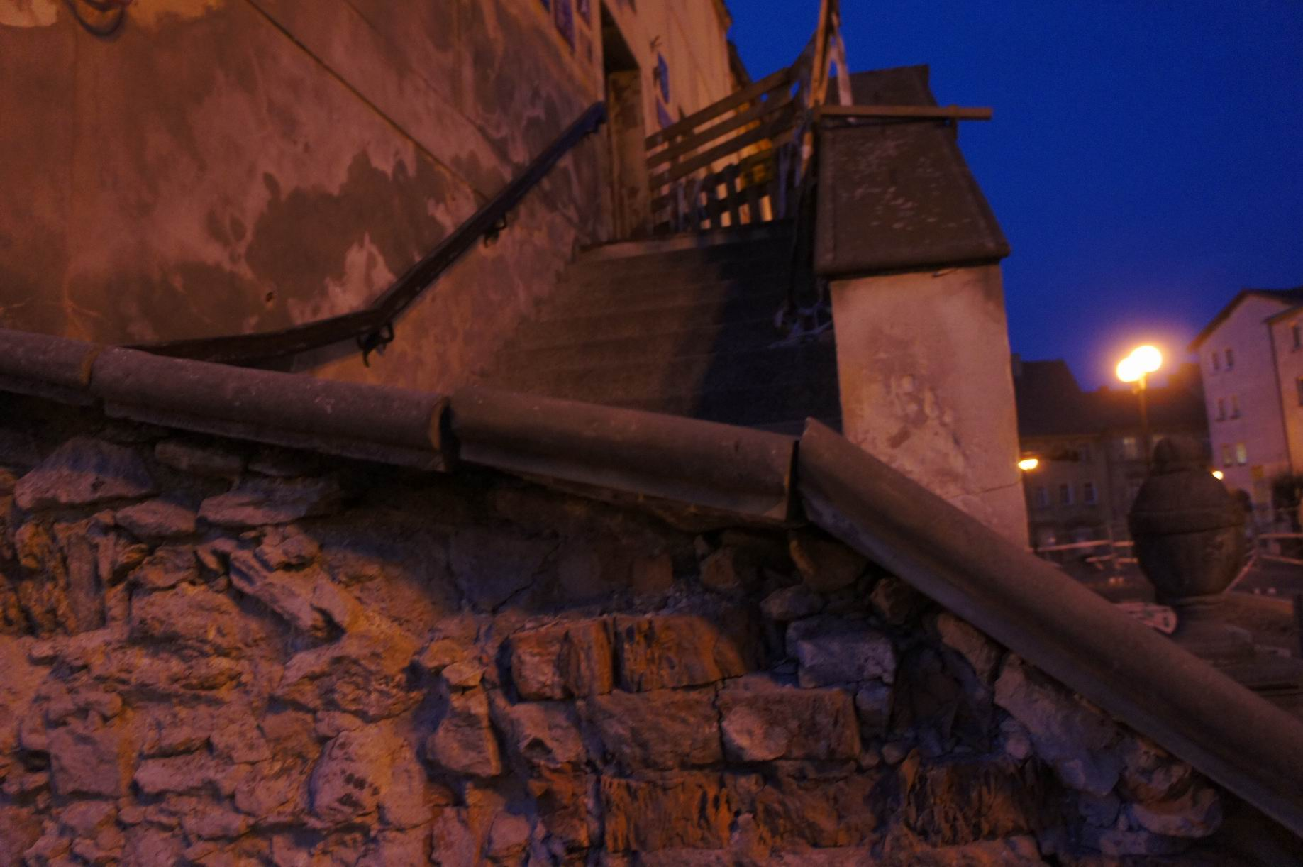

Deformacja kamiennej nakrywy schodów.

zacierek doprowadziły do katastrofalnego stany niektórych fragmentów dekoracji kamiennych budynku.

Osobnym i rozległym zagadnieniem jest szkodliwe działanie soli rozpuszczonych w wodzie. W przypadku ratusza w Mirsku wszelkie negatywne działania tych procesów zaobserwować możemy w części cokołowej budynku. Nie widać tutaj wyraźnej różnicy w stanie zachowania w zależności od usytuowania względem kierunków geograficznych. Powierzchnia cokołu jest mocno zniszczona na każdej ścianie równomiernie.

Niszczenie struktury kamienia objawiające się rozwarstwianiem i osypywaniem części przypowierzchniowej inicjowane jest zwykle przez migrację i krystalizację soli rozpuszczalnych w wodzie. Roztwory soli podciągane z podłoża jak również bezpośrednio   
z kitów i zacierek cementowych – krystalizując na granicy odparowania i rozrywają wiązania mineralne. Efektem jest bezpowrotne i postępujące zniszczenie powierzchniowych warstw kamienia. Ten mechanizm zniszczeń, potęgowany przez wypłukiwanie lepiszcza piaskowca doprowadził w niektórych partiach do całkowitej deformacji i zatarcia formy plastycznej.

Na obiekcie wyraźnie widać brak izolacji pionowych i poziomych partii przyziemia.   
Na ścianach ratusza widać granice podciągania kapilarnego jak również wywołaną przez zawarte w wodzie sole, zniszczenia; osypujące się tynki, stałe zawilgocenie murów ,   
a co za tym idzie wzmożona aktywność mikroflory, zniszczenia i osłabienia struktury kamienia w dolnych partiach budynku, wykwity soli, przebarwienia kamienia itp.

Elementy kamienne w minionych latach były poddawane zabiegom konserwatorskim.

Po oględzinach obiektu widać, że zabiegi, jakim je w prze­szłości poddawano, miały jedynie charakter doraźnych napraw, często niefortunnych dla obiektu. Polegały one na łączeniu   
i dostawianiu spękanych, rozczłonkowanych fragmentów, często doprowadzając do deformacją formy architektoniczne. Niektóre elementy konstrukcyjne prze­montowano i

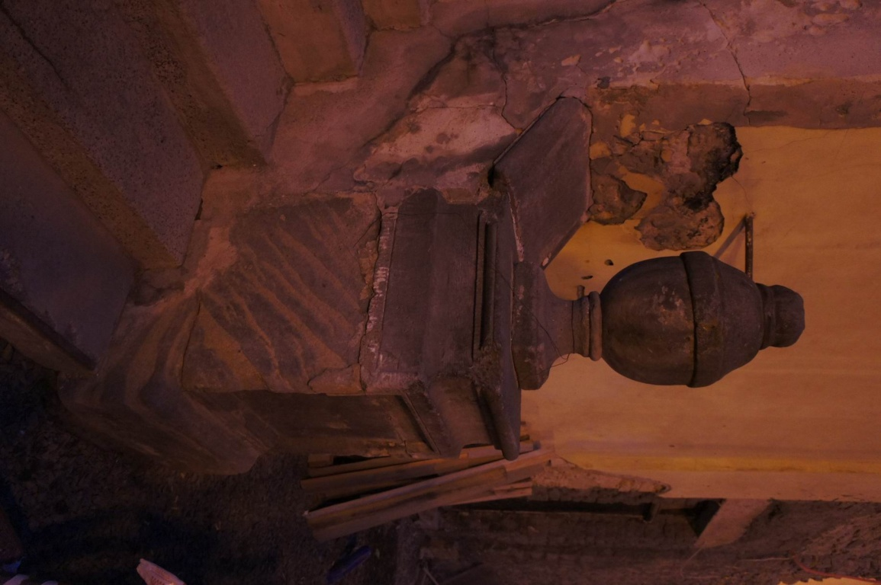

Jeden z ocalałych wazonów- elementu dekoracyjnego poręczy schodów.

powtórnie wadliwie osadzano, uzupełniają­c ubytki formy rzeźbiarskiej kitami cementowymi. Utwardzenie i utrwalenie powierzchni, odbywało się poprzez pokrywanie powierzchni kamienia, mleczkiem i zaprawą cementową oraz przemalowywaniem jej farą olejną. Pozosta­je ona na powierzchni w formie twardej nie przepuszczalnej skorupy. Tworzy ona obecnie zatarcia, przebarwienia, rozbijające formę rzeźbiarską i utrudniających odczytanie kompozycji. W niektórych fragmentach występują rozległe próby rekonstrukcji formy rzeźbiarskiej przy użyciu zaprawy cementowej. Widoczne one są zwłaszcza na wysu­niętych partiach obiektu-gzymsach profili okien i drzwi . Wpływ korozji fizycznej, chemicznej i biologicznej doprowadził (zwłaszcza w ostatnich dziesięcioleciach) do znacznego osłabienia kamienia. Łatwiej podlega on samoistnym bądź powsta­łym w wyniku urazów mechanicznych destruktom o cha­rakterze: odłamań, ubytków, rozwarstwień, wykruszeń, obtłuczeń itp.

Powierzchnia obiektów pokryta była miejscowo, czarną, uszczelniającą warstwą sztucznej patyny i zabrudzeń (głów­nie pochodzenia atmosferycznego), unifikując kolorystykę obiektów do jednego szaroczarnego tonu.

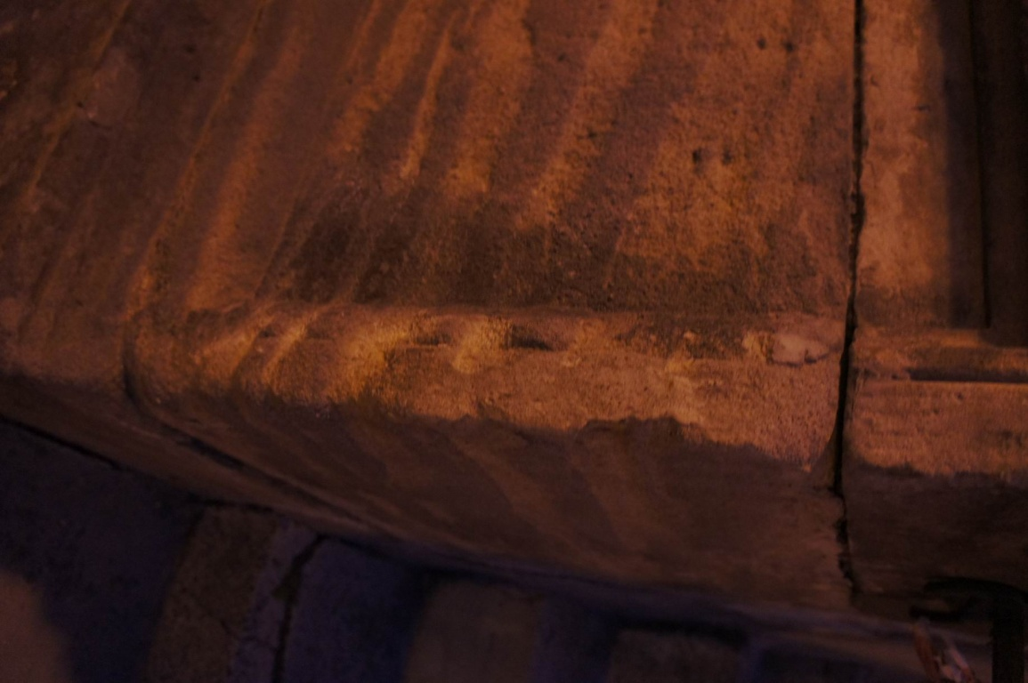

Zniszczenia osłabionych partii kamienia części cokołowej.

**WNIOSKI I ZAŁOŻENIA KONSERWATORSKIE** .

Zróżnicowanie stanu zachowania poszczególnych elementów sprawia, że nie można przyjąć jednolitego postępowania w odniesieniu do wszystkich fragmentów składających się na wystrój elewacji.

Ze w względu na krytyczny stan zachowania niektórych elementów nośnych, przed rozpoczęciem prac niezbędna będzie ekspertyza statyka – konstruktora, która określi sposób   
i zakres prac inżynieryjnych nad przywróceniem prawidłowej statyki konstrukcji schodów.  
( ekspertyza opracowana i obecnie zamieszczona w projekcie budowlanym).

Partie przyziemia, które są zasypane gruntem ponad pierwotny poziom należy odsłonić do partii fundamentów. Zalecane jest również zbadanie ilościowe i jakościowe zasolenia murów i elementów kamienia oraz niezwłoczne wykonanie izolacji pionowych   
i poziomych fundamentów wg zaleceń eksperta lub osobnego programu na prace budowlane izolacyjne.

Częścią wspólną dla całego zespołu będzie usunięcie przyczyn zniszczeń przez skuteczne odprowadzenie wody opadowej, odcięcie dopływu roztworów soli, wzmocnienie struktury kamienia w miejscach osłabionych oraz zabezpieczenie powierzchni przed wilgocią atmosferyczną. Należy również usunąć wszystkie zacierki i uzupełnienia cementowe, które   
z wielu powodów są szkodliwe dla obiektu. Pozostałe zabiegi muszą być dostosowane do poszczególnych grup obiektów. Metody i stopień oczyszczenia powierzchni powinien być uzależniony od stanu technicznego kamienia.

Zwarte elementy architektoniczne o zdrowej strukturze mogą być oczyszczone metodą termo-hydrodynamiczną przy użyciu parownic, wspomaganą współczesnymi środkami chemicznymi, (np. Alkutex Fassadenreiniger-Paste). W przypadku materiału o dobrych właściwościach mechanicznych dopuszczalna jest metoda ścierno- strumieniowa z użyciem piaskarki. Ciśnienie robocze powietrza nie powinno przekraczać 3 bar, ścierniwo powinno być niskiej frakcji , a sam zabieg oczyszczania należy powierzyć operatorowi z dużym doświadczeniem. Metoda ta może być stosowana tylko przy płaskiej powierzchni bez detalu rzeźbiarskiego. Ubytki i spękania w tych elementach powinny być uzupełnione w stopniu gwarantującym właściwe odprowadzenie wody opadowej. Spoiny należy uzupełnić, a wadliwe lub niespełniające wymogów technicznych- wymienić. Końcowym zabezpieczeniem powierzchni powinna być jej hydrofobizacja. Warunkiem wykonania zabiegu hydrofobizacji musi być likwidacja wszelkich źródeł zawilgocenia kamienia. Hydrofobizacja powierzchni cokołowej jest ryzykowna i decyzje o jej zastosowaniu trzeba podjąć po zakończeniu wszystkich prac i analizie zasolenia już po zabiegach konserwatorskich.

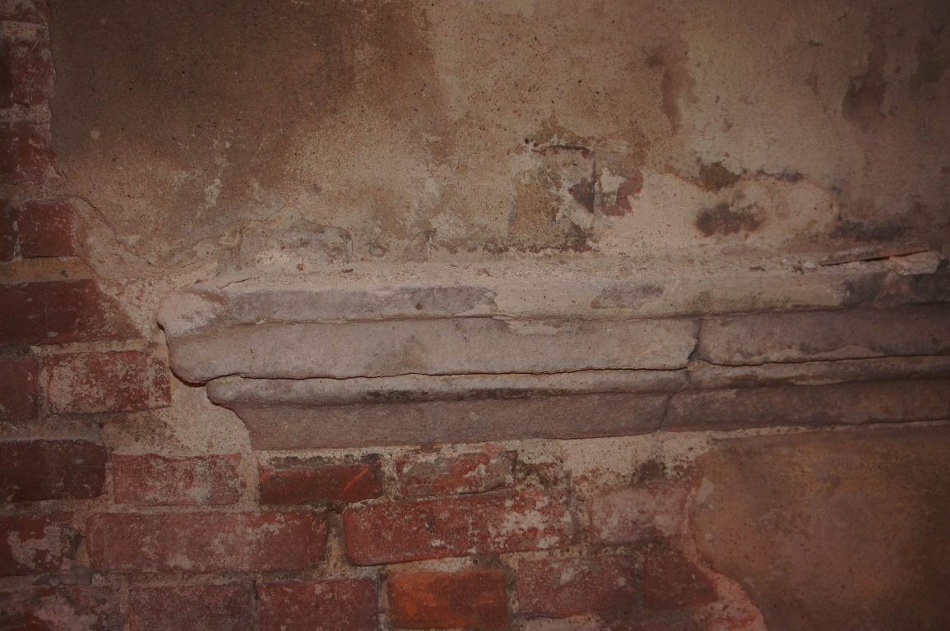

Widoczne zniszczenia wywołane migracją i krystalizacją soli.

Metodę czyszczenia hydrodynamiczną z użyciem pary wodnej można zastosować przy wystroju rzeźbiarskim, którego struktura kamienia jest osłabiona. W przypadku stwierdzenia osłabienia struktury materii, należy przed czyszczeniem wzmocnić kamień przez wstępną impregnację np. preparatem Remmers-Funcosil Steinfestiger OH.   
W opracowaniu estetycznym dopuszczalne jest dążenie do przywrócenia pierwotnej formy rzeźb przez uzupełnienie ubytków i rekonstrukcję brakujących elementów.

W przypadku rozległych zniszczeń kamienia w partiach architektonicznych gzymsów zakłada się rekonstrukcje formy poprzez stawki z analogicznego do pierwotnego materiału lub wstawki ze sztucznego kamienia. Zakłada się również pełną rekonstrukcję brakujących fragmentów architektury. Osłabione i w znacznym stopniu zniszczone niektóre części okładziny w partii cokołu należy zdemontować, a następnie zaimpregnować strukturalnie. Jeżeli po impregnacji ich stan techniczny będzie niewystarczający, jako elementu kamieniarskiego, należy wykonać ich wymianę na nowe. Należy również zdemontować

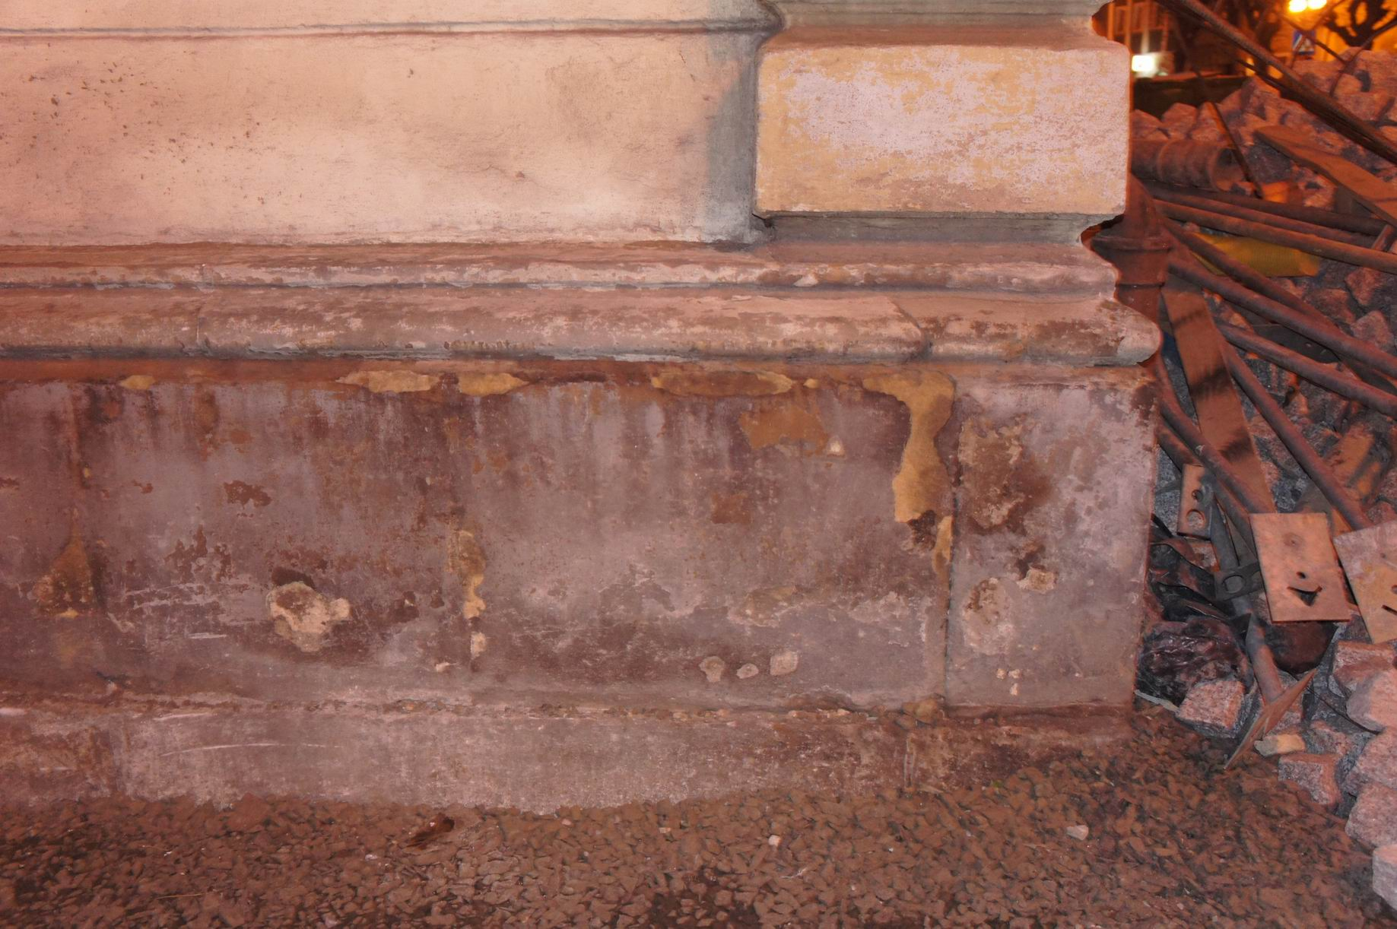

Ogólny stan zachowania kamieniarki partii przyziemia.

popękane i osłabione bloki kamienne w celu ich prawidłowego i dokładnego sklejenia. Dotyczy to zwłaszcza elementów schodów oraz okładziny przyziemia. W wypadku

technicznych barier przy demontażu, każde pęknięcie należy skonsolidować poprzez iniekcje odpowiedniego spoiwa w szczelinę.

Opracowanie estetyczne podporządkować należy naturalnej kolorystyce kamienia uzyskanej po oczyszczeniu powierzchni. Ze względu na znaczne zróżnicowanie skali zniszczeń przyjęto indywidualne podejście w każdym fragmencie, co do zakresu ingerencji w materię zabytkową, uzupełnień, rekonstrukcji, sposobu zabezpieczeń i ekspozycji. Decyzję, co do rozległości i skali uzupełnień formy rzeźbiarskiej zostaną podjęte po odczyszczeniu obiektów   
z zabrudzeń i grubej warstwy fałszywej patyny. Zakłada się jednak możliwie jak największe uczytelnienie formy. Uzupełnienia formy dokonane będą przede wszystkim w miejscach silnych destruktów formy i w miejscach narażonych na gromadzenie się wody opadowej.

W tym wypadku rekonstrukcje brakujących fragmentów będą możliwe poprzez analogię na obiekcie,( np. wazony znajdujące się na schodach ) co ułatwi prawidłowe odczytanie nieistniejących kształtów detalu architektonicznego. W przypadku niemożności odczytania pierwotnego założenia plastycznego podjęta będzie tylko konserwacja zachowawcza polegająca na usunięciu przyczyn zniszczeń i zabezpieczeniu tych miejsc przed dalszymi procesami niszczenia. Zakłada się rekonstrukcje kamiennej okładziny schodów , która to , podczas poprzednich remontów zastąpioną została stopniami wykonanymi z lastryka.

**Program prac konserwatorskich**

1. Wykonanie ekspertyzy konstrukcyjno – statycznej mającej na celu ustalenie zakresu   
   i sposobu prac konstrukcyjnych korygujących statykę schodów i określenie postępowania w zakresie prac budowlanych - ( ekspertyza wykonana w ramach projektu budowlanego ) .
2. Wykonanie prac mających na celu zabezpieczenie osłabionych elementów konstrukcyjnych schodów oraz przywrócenie pierwotnej wytrzymałości nośnej.  
   Prace powinny odbywać się pod nadzorem i według wskazań uprawnionego inżyniera konstruktora.
3. Wykonanie prac budowlanych w obrębie schodów
4. Odkopanie przysypanych ziemią partii kamienia- przyziemie.
5. Wykonanie izolacji fundamentów w celu odcięcia migracji zawilgocenia do murów i elementów kamiennych ratusza – wg. wytycznych projektu budowlanego.
6. Wstępna impregnacja powierzchniowa najbardziej osłabionych partii kamienia.·Zabieg ten będzie miał na celu powierzchniowe wzmocnienie struktury na tyle aby umożliwić bezpieczne odczyszczenie jego powierzchni.
7. Wstępne odczyszczenie powierzchni kamienia.W pierwszej kolejności zostaną usunięte luźne zabrudzenia i miejscowo występujące mchy i porosty.
8. Mechaniczne usunięcie zacierek i uzupełnień cementowych. Dobór środków i technik należy określić po wykonaniu prób na obiekcie oraz dostosować je do stanu zachowania kamienia i rodzaju nawarstwień.
9. Odczyszczenie powierzchni kamienia z zabrudzeń i sztucznej patyny. W wypadku określenia dużego zasolenia zaleca się metody z ograniczeniem użycia wody. Możliwe jest tu zastosowanie mikro piaskarki lub pary wodnej oraz pasty opartej na fluorku wodoru.

Czyszczenie tymi metodami należy powierzyć osobą z dużym doświadczeniem, które gwarantuje jak najmniejsza inwazyjność w oryginalna substancje kamienia.

1. Odsolenie elementów kamiennych metoda swobodnej migracji soli do rozszerzonego środowiska. Zabieg zostanie wykonany przy użyciu kompresów z wilgotnej pulpy papierowej bądź ligniny. Zabieg ten wykonać można tylko na elementach mało kubaturowych i odciętych od źródeł zasolenia np. wazony lub pojedyncze elementy kamienne uprzednio zdemontowane. Absolutnie nie należy wykonywać go w częściach kamiennych wmurowanych na fasadzie nieodciętych od źródła zasolenia..
2. Impregnacja kamienia preparatem ograniczającym rozpuszczalność soli w wodzie
3. Impregnacja strukturalna kamienia przy użyciu preparatu krzemoorganicznego. Impregnacja zostanie wykonana poprzez powlekanie, aż do nasycenia się struktury kamienia . W przypadku niewystarczającej konsolidacji kamienia zabieg ten zostanie powtórzony aż do zadawalających efektów.
4. Demontaż poszczególnych, popękanych fragmentów kamieniarki sklejenie ich   
   za pomocą żywic poliestrowych lub epoksydowych. Łączenia powinny zostać wzmocnione i ustabilizowane dyblami ze stali nierdzewnej.
5. Poprawa usadowienia przesuniętych płyt cokołu poprzez ich częściowy demontaż i prawidłowe ponowne osadzenie w pierwotne miejsce- cześć cokołowa.
6. Wykonanie zastrzyków iniekcyjnych w pęknięcia bloków kamiennych, które nie kwalifikują się do demontażu ze względów technicznych – cześć cokołowa.
7. Usunięcie korodujących kotew montażowych i zastąpienie ich kotwami ze stali nierdzewnej.
8. Wykonanie rekonstrukcji profilowań, brakujących gzymsów oraz zniszczonych w materiale analogicznym do pierwotnego lub metodą odlewu, narzutu itp w masie mineralnej.
9. Wykonanie uzupełnień mniejszych ubytków detalu architektonicznego techniką narzutową. Jako materiał może zostać użyta gotowa masa mineralna firmy Remmers lub przygotowaną indywidualnie przez wykonawcę – masa mineralna wapienno cementowa ( biały cement) lub trasowo wapienna.
10. Uzupełnienie brakujących spoin kamienia. Uzupełnienia powinny być wykonane masą mineralną zbliżoną swoim składem i właściwościami do pierwotnie wykonanej spoiny.
11. Hydrofobizacja kamienia polegająca na zabezpieczeniu kamienia przed bezpośrednim działaniem wody opadowej i nadmiernej wilgoci w powietrzu. Zakres i intensywność hydrofobizacji należy dobrać indywidualnie do poszczególnych partii kamieniarki. Zabieg należy przeprowadzać tylko wtedy, gdy zlikwiduje się niebezpieczeństwo zawilgocenia kamienia poprzez podciąganie kapilarne z fundamentów lub zawilgoconych ścian. Należy go również stosować w ograniczonym zakresie   
    w przypadku dużego zasolenia poszczególnych bloków, a zarazem nie możliwości   
    ich odsolenia. W przypadku odcięcia kamienia od źródeł zawilgocenia, lecz z racji niedostatecznego wysuszenie dużych kubaturowo bloków, zabieg hydrofobizacji należy wykonać tylko po uprzednim całkowitym wysuszeniu kamienia.
12. Scalenie kolorystyczne powierzchni uzupełnień i wstawek z piaskowca.
13. Wykonanie dokumentacji pisemnej i fotograficznej zgodnie z obowiązującym schematem dokumentacji konserwatorskiej.

Opracował : mgr Wit Podczerwiński.

1. Materiały dotyczące historii obiektu pochodzą z strony internetowej miasta Mirsk.